摘要
在最近几些年来，随着Internet的迅速崛起，互联网已然成为了一种收集提供信息的最佳渠道，并且逐步深入到了了每个传统行业和费传统行业。现在居民物质条件已经得到了满足，但是精神需求却日益匮乏，出行游玩是当代居民丰富精神世界非常常见和有效的一种方式，部分家庭虽然已经有了驾照，并且能够上路，但是无奈没有一台属于自己的汽车可以出行，这个时候租车服务应运而生。
汽车租赁系统可以帮助客户简单、便捷、直观地租下自己心仪的车辆，也能帮助管理员便捷地管理车辆信息、管理用户信息等。相比于传统的“手录信息”，使用互联网系统能够更加高效地进行业务处理，让数据更加安全、可靠，降低了交流成本。而本系统采用B/S体系结构，相较于C/S体系结构具有对客户机低要求、较低的开发成本、维护方便、软件的高复用性等优点，用户通过浏览器就可以实现系统功能，不用下载客户端。
本系统以Html为基础，搭配市面流行的Javascript、Css为前端显示技术，以MVC+三层架构的思想构建后端Java架构，数据库使用市面上非常流行的MySQL数据库，而连接数据库的技术采用以JDBC为底层的Mybatis框架。使用这样一种分层的架构模式，能够让整个项目前后端分离，结构和逻辑清晰。

关键词：租车系统 Mybatis Html Javascript Css Java

Abstract
In recent years, with the rapid rise of the Internet, the Internet has become an optimal channel for collecting and providing information, and has gradually penetrated into every traditional industry and traditional industries. Now some families have already had a driver's license and can get on the road, but there is no car that can be traveled by themselves. At this time, car rental services came into being.
he car rental system can help customers rent their favorite vehicles simply and conveniently, and help administrators easily manage vehicle information and manage user information. Compared with the traditional “hand recorded information”, the use of the Internet system enables more efficient business processing, making data more secure and reliable, and reducing communication costs. The system adopts the B/S architecture, which has the advantages of low requirements on the client, low development cost, convenient maintenance, and high reusability of the software compared with the C/S architecture.
This system is based on Html, with the popular Javascript and Css as the front-end display technology. The back-end Java architecture is built with the MVC+ three-tier architecture. The database uses the very popular MySQL database on the market, and the technology for connecting to the database uses JDBC. For the underlying Mybatis framework. Using such a layered architectural pattern allows the entire project to be separated, structured and logically clear.

Key Words: Car rental system,Mybatis,Html,Javascript,Css,Java
目录
摘要 IV
Abstract V
绪论 1
第一章 问题的定义 4
1.1 分析存在的问题 4
1.2 问题的需求探讨 5
1.3 问题的研究方法、技术路线及预期结果 5
第二章 系统开发环境及相关技术 5
2.1 开发环境 5
2.2 MVC+三层架构 6
2.3 相关框架 7
2.3.1 Mybatis 7
2.3.2 jQuery 7
2.3.3 Bootstrap 8
2.3.4 Layui 8
第三章 系统分析 9
3.1 可行性分析 9
3.1.1经济可行性 9
3.1.2操作可行性 9
3.1.3技术可行性 9
3.2需求描述 10
3.3 静态建模 12
3.3.1系统用例图 12
3.3.2 系统分析类图 13
第四章 系统设计 14
4.1系统总体结构设计 14
4.1.1 汽车租赁系统总体结构图 14
4.1.2 系统管理员模块功能 15
4.1.3 客户模块功能 16
4.2数据库设计 17
4.2.1概念数据模型（CDM conceptual data model） 17
4.2.2数据表结构 20
4.2.3数据库创建 22
第五章 系统实现 26
5.1程序设计 26
5.2 系统功能实现 31
5.2.1登录和注册模块程序实现 31
5.2.2管理员功能模块的实现 33
5.2.3客户功能模块的实现 36
第六章 结论 39
第七章 总结与体会 41
第八章 谢辞 44
参考文献 45

绪论

课题背景
伴随着人民物质生活水平的日益提高，大家对精神生活的期待和追求也越来越迫切。人们不再恪守着自家的“一亩三分田”，越来越开放的生活态度深入每一位居民心中，其中驾车出游的现象越发常见，到了今天，驾车出行可以说是一种常态化现象了。但是很多家庭虽然已经拿到了驾照，但是还没有拥有一辆汽车，所以说“车子”成了人们出行很大的一个障碍。但是随着租车行业的兴起，把“是否拥有车辆”这一难题完全解决了。
人们不再因为没有一辆属于自己的汽车而苦恼，随着租车行业的日益兴起，共享汽车遍布在城市各个角落，无论是包时、包天甚至包月，都是可行的方案。汽车共享有一个大家都知道的好处，那就是大家会觉得没有养私家车那么麻烦，私家车每个月都需要交纳汽油费、维修费、停车费和保险费等等费用。目前市面上已经有很多共享汽车软件，共享汽车的火热程度可以说是非常之深，但是目前这个行业发展并不算特别成熟，还有很多可以改进的地方。
抛开行业背景从个人来说，完成一个完整的系统项目对自己的编程能力，还有分析问题的能力等各方面的能力都能有一个比较全面的提升。

课题内容
本课题主要为了锻炼自己的编程能力和解决问题的能力。可以从整体去熟悉一个B/S系统，从软件工程的角度去完成汽车租赁系统软件的设计。亲自实践软件工程的几个过程，包括：问题定义、可行性分析、需求分析、总体设计、详细设计、编码和单元测试等步骤。
本课题不仅需要从整体方面去实践编写一个系统，更重要的是对每个编程技术的运用，包括对Java技术的运用，对Tomcat容器的运用，还有对面向对象思想的实践。在完成后端技术的同时也要完成对前端技术的锻炼，前端技术和后端技术同样重要，甚至有些时候前端技术更加重要。前端技术的实践就包括了实践Html、Css、Javascript等技术。
总的来说，本次课题会实现一个软件的从无到有的过程，其中肯定会遇到非常多的困难，这就需要自己的解决问题的能力了。

完成此课题意义
通过本课题的研究，可以加深自己对软件工程流程的理解，也可以加深软件后端的设计理解，包括对MVC+三层架构联合使用的理解，提升了自己从前端到后端整体的一个编程能力，也进一步熟悉了自己对数据库的基本操作和UML建模方式。提升了自己分析和解决问题的能力。也初步地对现在市场的项目有一个简单的认识。

论文结构
本篇论文结构：
第一章是问题的定义，分析目前该领域存在的问题，然后我对本系统简单做了个需求探讨，在对需求有了个简单的认识以后对解决问题的技术方法进行了个简单的讨论和总结。
第二章主要介绍了系统的开发环境具体情况，并且详细介绍了本系统中需要用到的主要技术有哪些，对主要技术进行了一定的介绍，包括整个系统的总体架构的设计思想和使用到的每个技术难点。
第三章是系统的总体分析，包括了对系统进行了可行性分析，可行性分析又分为对经济可行性、操作可行性、技术可行性这几个方面的分析。然后把需求更加具体地进行了描述和总结。最后把系统进行了整体的建模，包括用例建模和根据用例图构建出相应的类图。
第四章是系统的设计，我对系统的总体功能做了一个整体的分析，主要对管理员和客户划分为了两个模块来描述。在分析完毕以后，对数据库进行了具体的设计。
第五章系统实现，总体考虑了系统从无到有的一整个过程，包括了系统前期的整体架构设计的思想，到每个模块的具体实现和实现结果都有具体分析。

问题的定义

分析存在的问题
计算机的蓬勃发展到今天来看也有半百年的时间了，计算机技术的发展推动了互联网的发展，互联网的发展推动了信息产业技术的发展，到了今天，我们的生活已经离不开互联网了，在互联网产业中，软件起到了十分重要的作用，软件已经成为了目前互联网发展的核心技术。B/S系统已经成为用户的主要选择，在现代生活场景中，汽车的使用已经非常普遍了，但是很多人并没有拥有自己的汽车，这时，汽车租赁的服务就出现了。
我们可以思考一下，我们可以怎样提高租车业务的效率呢？这直接关系到客户和管理员操作业务的便利性。在现代社会，电脑在各个行业都发挥了巨大的作用，使用电脑进行管理已经成为了必然结果。租车行业和其他行业一样，在对车辆信息的管理中，同样的也必须使用计算机来进行辅助管理，有了计算机的高效且可靠的管理，才能使整个业务合理而有效地进行下去。
在目前的租车行业所存在的问题当中，押金是一个非常严重的事情，我们知道在使用共享汽车的时候我们往往需要缴纳高额的押金，但是当我们不想使用共享汽车的时候我们很难够退回属于我们自己的押金。从现在来看，法律和相关的制度根本就不健全，所以导致了其他的一些问题，而且有些人的这些押金最后打了水漂，所以后来有的人发现，其实，共享汽车并不划算，至少在这个过程中，押金无法退回，会带来更大的烦恼。
除了押金以外，高昂的行车费用也是一个令客户所烦恼的巨大的问题，目前市场的租车费用让很多普通大学生甚至上班族都承受不起，每一次需要租车的成本太高是不是我们设计者应该考虑的问题呢？
除了两种费用以外，软件的界面本身设计的是否友好也是一个关键问题。很多用户第一次使用到软件就放弃了，原因是界面操作不友好，根本不知道如何下手，或者是业务流程太过繁琐，用第一次就不想用了甚至第一次都没使用完成就卸载了。

问题的需求探讨
本次课题是采用以Java为基础所开发的汽车租赁系统，本着学习Java Web开发的态度，熟练自己的代码编写能力，独立开发前端和后端内容。主要包括客户能够租赁汽车，归还汽车，查看汽车信息，系统管理员能够添加汽车信息，删除汽车信息，修改汽车信息，查看汽车信息和管理用户信息等。
在目前存在的租金和行车费用高昂的问题，是否可以考虑使用一种新的商业模式来解决，不过这个问题太过庞大了，还需要大量的思考和跟进。而至于界面友好的问题则是完全可以进行改善的，本系统力求页面整洁，操作业务轻松。

问题的研究方法、技术路线及预期结果
本系统以Java语言为基础，MVC+三层架构为核心指导思想设计整个前后端结构，前端使用jQuery框架+Bootstrap框架+layui框架搭配Html语言设计前端，后端以MVC+三层架构设计后端结构，用Mybatis框架和数据库进行交互。前端使用CSS美化页面，前后端的交互可以用JavaScript进行交互。

系统开发环境及相关技术

开发环境
硬件：Hasee God Of War K650D-i7 D3 、 8G内存
系统：Windows7家庭版 64位
Jdk：1.8版本
IDE：eclipse Mars.2
数据库:MySql

MVC+三层架构
MVC是最早在1979年被提出来并被广泛应用的，三层架构的思想主要由微软推广开来，这两个思想可能会伴随每个程序员度过其一生吧。MVC和三层架构经常会被初学者混淆起来，因为二者确实有很多相似之处，都是三层，都是为了项目而服务，而且各自三层的名字有些相似，功能也有些许重叠，所以很多初学者会对两个框架有所误解。其实MVC和三层架构是完全不同的两种思想，二者毫无关系，如果硬要说有什么联系的话，那么应该是他们都有一个共同的目的，解耦。是的，他们从不同的角度给项目解耦，两种思想都是为项目服务的，那么现在我们来细细区分一下二者到底分别是什么思想。MVC和三层架构都是项目的框架思路而不是具体的实现技术，搞清楚这一点很重要。MVC分为三层，M（模型层）V（视图层）C（控制层），他重点关注了项目模型和视图直接交互的过程，即前端和后端的分离。三层架构分为业务层、数据链路层、界面层，他重点关注了项目的业务逻辑，并设定了单独一层和数据库进行交互。两种思想往往互相结合，相融相成，没有了三层架构思想的MVC在实际项目中没有任何意义，没有了MVC的三层架构也显得孤立而无味。其实二者本不应该拿来比较，二者本来就是相辅相成很好的伙伴一样的关系，无所谓哪个更好哪个不好。

相关框架

Mybatis
Mybatis是什么？
Mybatis是一个基于Java的持久层框架。
什么是持久化？
数据从瞬时状态（ram类型关机以后下次就没了）变为持久状态。
什么是持久层？
完成持久化工作的代码块。
Mybatis作用就是帮助程序员将数据存入数据库，和从数据库取出数据。最直观的作用是减少重复代码，提高开发效率。
Mybatis是一个非常流行且实用的半自动化ORM框架。O--object,R--relationship,M-mapping。
执行流程：读取核心配置文件——>sqlSessionFactory类——>sqlSession——>执行相关操作。

jQuery
jQuery是一个小巧、快速和丰富的Js类库，封装了非常多的Js功能，能够实现快速开发。官方文档这样描述它的“It makes things like HTML document traversal and manipulation, event handling, animation, and Ajax much simpler with an easy-to-use API that works across a multitude of browsers.”它通过易于使用的API在大量浏览器中运行，使得HTML文档遍历和操作，事件处理，动画和Ajax变得更加简单。
jQuery的流行程度已经使得其成为了现在Js的一种标准的存在了。

Bootstrap
BootStrap是一种基于jQuery的前端框架，它使得Html、Css、Javascript开发更加简洁、直观和方便，由Twitter公司开源。

Layui
Layui是一款入门门槛很低且很实用的前端框架，设计十分优美。她的设计者是一名中国人，用他自己的话来说就说一个拥有7年前端经验的普通程序员。这是一个非常厉害的作者，能把自己的前端框架开源出来，并且获得了相当多的关注。他没有任何背景，却拥有无比坚定的意志，是一位受人尊敬的技术人员。
Layui的技术风格更偏向于服务端，她更像是为服务端程序员量身定做的一款前端框架，在此之前大部分后端程序员在处理前端页面时用的都是Bootstrap，一款Twitter公司开源的框架，现在终于有一款国人开源的框架了，这是非常值得骄傲的事情。

系统分析

3.1 可行性分析

3.1.1经济可行性
此系统是一个比较简易的系统程序，包括服务器和客户端。硬件基础设施价格低廉，成本较低。系统几乎可以运行在市面上绝大多数的商用、民用计算机上，对硬件设施几乎没有要求，所以在经济可行性方面是完全可行的。

3.1.2操作可行性
本系统是市面上非常流行的B/S模式，即浏览器/服务器模式，页面整洁雅观，非常适合新手入门操作，几乎没有任何难度，系统运行稳定。

3.1.3技术可行性
在对技术上的可行性分析时，最好预先考虑到系统开发过程中所遇到的技术难点，考虑自己在有限的时间以内是否能够克服已经能够遇见的技术难点。在本系统后端的设计中，MVC+三层架构的设计思想我已经比较熟悉了，之前已经有实践过，还有一个难点是Mybatis框架的使用，也已经使用过，能够还算快捷的快速上手。
难度比较大的问题还是在前端页面的编写上面，本人html+css+javascript的基础功底并不算很扎实，所以前端页面写起来会比较费劲。本系统以锻炼自己为目的，页面传输数据基本使用jQuery提供的ajax技术进行前后端数据的交互，页面样式使用市面上非常流行的Bootstrap和layui两种技术框架。这两种非常流行的技术需要花费相当长的时间去探索和领悟，本系统只是简单的使用它们一些很简单的样式和技术。
另外一方面是数据库技术，本次采用的是MySQL数据库，MySQL数据库开源免费，而且就非常强大的可移植性，安全性较高，是一个非常适合个人初学者去使用的一个数据库。
整体来说技术难度较大，需要自己不断克服其中遇到的很多问题，但是本系统的结构和技术比较符合目前企业流行的技术，熟悉本系统的技术对自己以后进入企业有较大帮助。

3.2需求描述
功能描述：
汽车租赁系统要实现的是对汽车的租借和归还管理、对汽车信息的统一管理、信息分享和存档。主要功能有客户租车和还车，管理员能够改变客户状态，管理员能够添加车辆信息、修改车辆信息、删除车辆信息。
系统主要拥有以下功能：
- 登录：
无论是客户还是系统管理员，都需要通过登录才能进入系统，且登录信息必须正确。客户和管理员两者登录进去的功能是不一样的，两者有不同的界面但是界面风格相似。
- 注册：
客户只有完成了注册功能才能拥有自己的登录信息，如果没有注册功能的话客户将没有办法登录。为了安全考虑，管理员不设置注册功能，只能够通过操作数据库来添加管理员信息。
- 客户权限管理：
系统管理员可以设置客户的状态权限，可以封禁用户，让用户不能够登录系统，也能够解封用户，让用户能够重新获得登录权限。
- 管理员对汽车的信息管理：
管理员能够添加车辆信息、修改车辆信息、删除车辆信息，能够掌握汽车信息是管理员的基本功能。
- 汽车的租赁归还管理：
客户能够对汽车进行租赁和归还，这是客户的基本功能。
- 其他功能：
除了系统的基本功能以外还可以扩展其他功能。

3.3 静态建模

3.3.1系统用例图
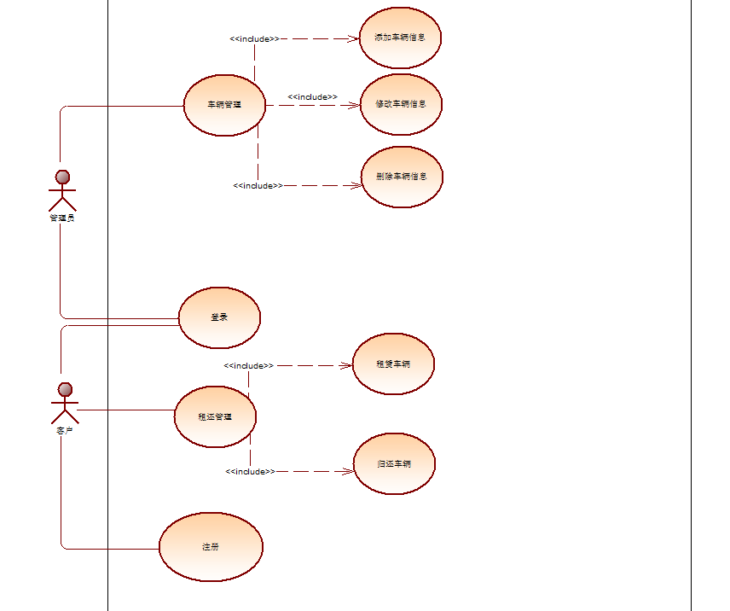
图 3.3.1 系统用例图

3.3.2 系统分析类图
根据用例图，可以抽象出系统类图，如图所示：
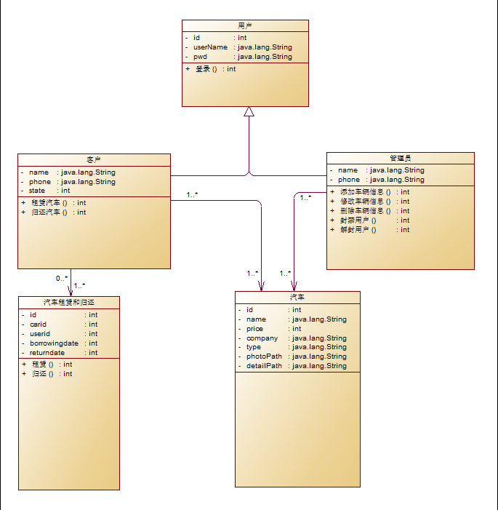
图3.3.2 系统类图

系统设计

4.1系统总体结构设计

4.1.1 汽车租赁系统总体结构图
系统设计是软件工程流程中非常重要的一个环节，这个环节起到承上启下的作用，把前期的需求分析做个整体概括并且细分到各个模块，为后续的编码实现指导性的关键作用，是完成系统必不可少的一个环节。本系统基于软件工程思想的“高内聚、低耦合”的原则设计。
整体结构图如下：
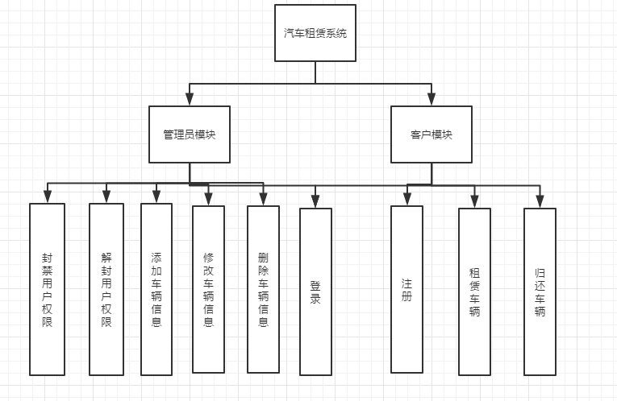
图4.1.1 系统总体结构图

4.1.2 系统管理员模块功能
系统管理员主要有五个功能：添加车辆信息、删除车辆信息、修改车辆信息、封禁用户、解封用户。
这五个功能可以分为两个模块。

4.1.2.1 车辆信息管理
管理员是一个对整体信息需要负责的一个人员，所以他的操作对系统起到至关重要的作用。他可以进行车辆信息的管理，包括添加车辆信息，只有在系统中添加了车辆信息，才能够让用户进行查看的租赁；他也能修改车辆信息，如果车辆信息录入错误或者说车辆信息需要修改的时候这个功能就能派上用场了，他能够很方便的把车辆信息修改正确；他也能删除车辆信息，当某些车辆报废需要删除信息的时候，这个功能就能够帮助他很轻松地完成了。
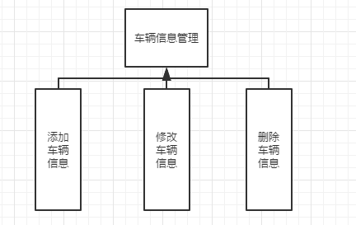
图4.1.2.1 车辆信息管理

4.1.2.2 用户权限管理
管理员对用户的权限起到一个决定性作用，管理员可以决定是否封禁一个用户，当管理员封禁了一个用户以后，该用户就不能够登录系统了。
当然管理员也能对已经封禁的用户进行解封。
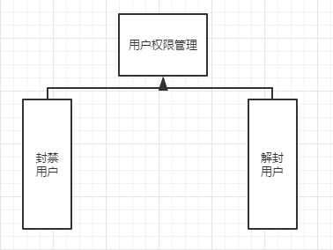
图4.1.2.2 用户权限管理

4.1.3 客户模块功能
客户主要有两个功能：租借车辆和归还车辆。
在本系统中，车辆的租借和归还是本系统的核心功能，所有其他的功能基本都是围绕这两个功能来展开的。客户只有能够租借车辆和归还车辆这个系统才有意义，不然设计出来就没有灵魂。
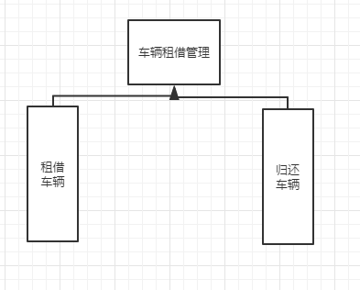
图4.1.3 车辆租借归还管理

4.2数据库设计

4.2.1概念数据模型（CDM conceptual data model）
Conceptual Data Model:概念数据模型，它是以实体-联系为基础理论的，然后对这一理论进行自己的扩充。它可以从客户的想法触发快速对已有的信息进行建模，主要用于数据库的概念级设计。
一般来说，人们设计数据库，要先将现实世界抽象为自己的一个概念时间，然后再通过概念世界通过自己的逻辑转化为机器世界。总的来说，就是现将现实世界的客观事物抽象为一个一个的实体并把它们联系起来，它并不依赖于哪个计算机系统，这种模型纯属是靠自己的个人逻辑所建立起来的，这就是我们所描述的CMD。
经过具体分析，数据库总体的E-R图如下图：
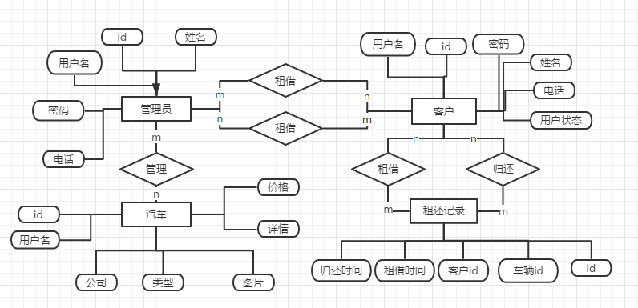
图片4.2.1.1 整体E-R图

具体实体图有以下四个E-R图：
- 客户实体，如图4.2.1.2
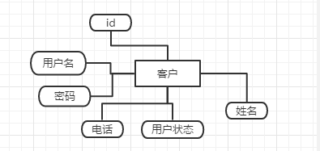
图片4.2.1.2 客户实体E-R图
- 管理员实体，如图4.2.1.3
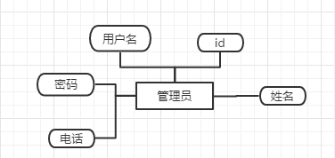
图片4.2.1.3 管理员实体E-R图
- 汽车实体，如图4.2.1.4
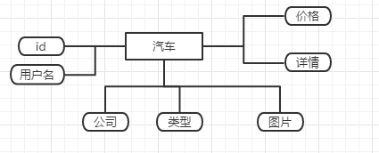
图片4.2.1.4 汽车实体E-R图
- 租还记录实体，如图4.2.1.5
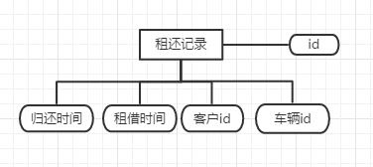
图片4.2.1.5 租还记录实体E-R图

4.2.2数据表结构
表4.2.2.1 数据表总览
编号 | 表格名称 | 表示
表1 | 管理员信息表 | admin
表2 | 汽车信息表 | car
表3 | 借还记录信息表 | record
表4 | 客户信息表 | user

表4.2.2.2 管理员信息表（admin）
字段名称 | 数据类型 | 字段长度 | 是否为空 | 说明
aID | int | 11 | No | 管理员id
aUserName | varchar | 50 | No | 管理员用户名
aPwd | varchar | 50 | No | 管理员密码
aName | varchar | 50 | No | 管理员名字
aPhone | varchar | 50 | Yes | 管理员电话

表4.2.2.3 汽车信息表（car）
字段名称 | 数据类型 | 字段长度 | 是否为空 | 说明
cID | int | 11 | No | 车辆id
cName | varchar | 50 | Yes | 车辆名字
price | int | 11 | Yes | 车辆价格
company | varchar | 50 | Yes | 产出公司
type | varchar | 50 | Yes | 车辆类型
photoPath | varchar | 50 | Yes | 图片地址
detailPath | varchar | 50 | Yes | 详情地址

表4.2.2.3 借还记录表（record）
字段名称 | 数据类型 | 字段长度 | 是否为空 | 说明
recordID | int | 11 | No | 借还记录id
cID | int | 11 | No | 车辆id
uID | int | 11 | No | 用户id
borrDate | datetime | 0 | Yes | 租赁时间
returnDate | datetime | 0 | Yes | 归还时间

表4.2.2.4 客户信息表（user）
字段名称 | 数据类型 | 字段长度 | 是否为空 | 说明
userID | int | 11 | No | 客户id
userName | varchar | 50 | Yes | 客户用户名
userPwd | varchar | 50 | Yes | 客户密码
name | varchar | 50 | Yes | 客户姓名
userPhone | varchar | 50 | Yes | 客户电话
userState | int | 11 | Yes | 客户状态

4.2.3数据库创建
以下是创建数据库语句：
/*
Navicat MySQL Data Transfer

Source Server : mysql
Source Server Version : 50515
Source Host : localhost:3306
Source Database : car-dch

Target Server Type : MYSQL
Target Server Version : 50515
File Encoding : 65001

Date: 2019-05-15 16:39:23
*/

SET FOREIGN_KEY_CHECKS=0;

-- ----------------------------
-- Table structure for admin
-- ----------------------------
DROP TABLE IF EXISTS `admin`;
CREATE TABLE `admin` (
`aID` int(11) NOT NULL AUTO_INCREMENT,
`aUserName` varchar(50) NOT NULL,
`aPwd` varchar(50) NOT NULL,
`aName` varchar(50) NOT NULL,
`aPhone` varchar(50) DEFAULT NULL,
PRIMARY KEY (`aID`)
) ENGINE=InnoDB AUTO_INCREMENT=2 DEFAULT CHARSET=utf8;

-- ----------------------------
-- Table structure for car
-- ----------------------------
DROP TABLE IF EXISTS `car`;
CREATE TABLE `car` (
`cID` int(11) NOT NULL AUTO_INCREMENT,
`cName` varchar(50) DEFAULT NULL,
`price` int(11) DEFAULT NULL,
`company` varchar(50) DEFAULT NULL,
`type` varchar(50) DEFAULT NULL,
`photoPath` varchar(50) DEFAULT NULL,
`detailPath` varchar(50) DEFAULT NULL,
PRIMARY KEY (`cID`)
) ENGINE=InnoDB AUTO_INCREMENT=11 DEFAULT CHARSET=utf8;

-- ----------------------------
-- Table structure for record
-- ----------------------------
DROP TABLE IF EXISTS `record`;
CREATE TABLE `record` (
`recordID` int(11) NOT NULL AUTO_INCREMENT,
`cID` int(11) NOT NULL,
`uID` int(11) NOT NULL,
`borrDate` datetime DEFAULT NULL,
`returnDate` datetime DEFAULT NULL,
PRIMARY KEY (`recordID`)
) ENGINE=InnoDB AUTO_INCREMENT=4 DEFAULT CHARSET=utf8;

-- ----------------------------
-- Table structure for user
-- ----------------------------
DROP TABLE IF EXISTS `user`;
CREATE TABLE `user` (
`userID` int(11) NOT NULL AUTO_INCREMENT,
`userName` varchar(50) DEFAULT NULL,
`userPwd` varchar(50) DEFAULT NULL,
`name` varchar(50) DEFAULT NULL,
`userPhone` varchar(50) DEFAULT NULL,
`userState` int(11) DEFAULT NULL,
PRIMARY KEY (`userID`)
) ENGINE=InnoDB AUTO_INCREMENT=6 DEFAULT CHARSET=utf8;

系统实现

5.1程序设计
关于整个程序的设计，我们必须先来讲讲我们最关键的中转站Servlet。Servlet是一个Java类，是一个很特殊的Java类，它能够接受来自客户端的请求，Servlet技术是实现前后端交互最实用的一种方式。Servlet是如何运行的呢？比如，在浏览器地址栏输入http://ip:port/firstweb/hello?uname=tom。
Step1，浏览器依据ip，port建立连接。
Step2，浏览器将相关数据（比如，请求资源路径，请求参数）打包，然后发送请求。
Step3，服务器解析请求数据包，然后将解析之后的数据保存到request对象上，同时，服务器还会创建一个response对象。
Step4，服务器创建servlet对象，然后调用该对象的service方法（服务器会将之前创建好的request,response作为参数传递进来），service方法自带两个参数HttpServletRequest和HttpServletResponse。
Step5，在service方法里面，通过request对象来获得请求数据（比如请求参数值），然后进行相应处理，最后将处理结果写到response对象上。
Step6，服务器从response对象上取之前保存的处理结果，然后打包，发送给浏览器。
Step7，浏览器解析响应数据包，然后依据解析的结果生成新的页面。
下图5.1是Get请求的一次生命周期：
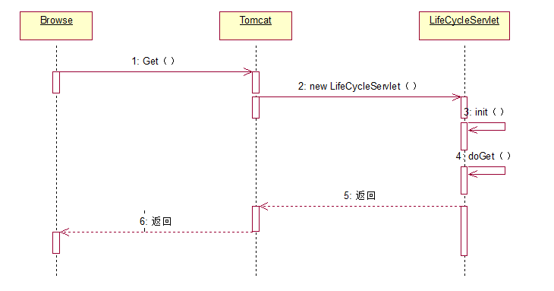
图5.1 Get请求的一次生命周期
了解了前后端的中转站Servlet以后，对实现前后端的分离会有非常大的帮助，在后端Java代码层面，我用了MVC+三层架构两种思想的结合设计出了系统整体的结构：
利用MVC的思想，我先把后端程序划分为Controller，JavaBean总体两个模块，但是只有这两个模块的情况下程序耦合度会非常大，我再利用三层架构的思想对其进行解耦，对Controller再次进行细化，我们可以细化出Controller、Service和Dao，考虑到面向接口编程，我们可以把Dao设计为接口，在衍生出一个DaoImpl来实现这个接口。考虑到程序用到了Mybatis框架，我们需要单独设计一个存放sql规则的xml包，我把它取名为mapping。连接数据库方面需要一个单独的类来进行连接，我把它放到utils包里面容易整理，在编程过程中需要用到很多特定的枚举、常量和VO,DO等我把它们放到了common里面。
下图5.2展示了我后端程序的整体架构：
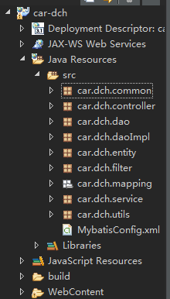
图5.2 后端架构
我们看完程序整体架构以后，我们来更加详细的跟进一遍程序流程。
首先，考虑客户端的URL传过来服务器以后，tomcat接收到URL以后通过web.xml进行分发，我在web.xml里面把所有的请求全部指向一个Servlet，我把他取名为MainControllerServlet，放在Controller包中。如下图5.3Controller包内java类。

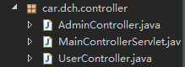
图5.3 Controller包内的类
当所有的请求都集中到了一个Servlet的时候，我们需要把它进行分类。在本系统中，我把所有的请求分为两类，一类是客户user所发出的请求，一类是管理员admin所发出的请求。我们进行判断是哪一类请求以后，程序跳入到相应的Controller里面，正如图5.3所示的AdminController和UserController。
Controller在程序中的作用只是负责进行接收请求，并不负责做任何处理，当程序进入到相应的Controller的时候，我们再根据具体的URL名称，来跳转到相应的Service中，Service的功能就是负责处理整个请求的业务逻辑的，就包括了对汽车的信息管理、对用户的信息管理等等所有的业务逻辑都是在这里实现的。
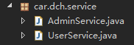
图5.4 Service包内类
当Service里面的业务逻辑需要操作数据库的时候，Dao（Data Access Object）模块就发挥作用了，Service并不能直接操作数据库，如果Service直接操作数据库的话那么程序耦合度会非常大。所以我们设计出了一个专门的模块来单独操作数据库。

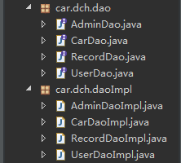
图5.5 Dao包内类
以上为系统后端模块结构，接下来看一下前端的设计结构。
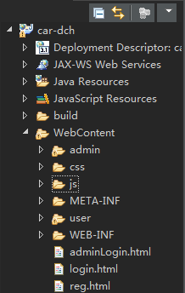
图5.6 前端目录结构
在WebContent下面的：
Admin文件夹存放admin所需要访问到的html。
Css文件夹存放所有html所需要的css文件。
Js文件夹存放所有html所需要的js文件。
META-INF存放Java工程中build工具生成的文件。
User文件夹存放user所需要访问到的html。
WEB-INF文件夹存放了lib和web.xml。
另外三个adminLogin.html、login.html和reg.html由于不太方便具体划分，可以暂时散放在外面。
通过这样一种文件夹的区分，可以把前端文件非常整齐地划分为不同的几个部分，admin和user的页面完全分离开来，调用的css和js文件整齐地存放在相应的问价中，这样当我们在编写前端代码需要用到相应的css和js文件时，我们就能够很方便和快捷的找到所需文件所存在的位置。
这样一种文件夹存放形式不仅能够方便自己编码的时候寻找到文件，而且极大程度上增加了项目的可读性。我们知道我们写出来的程序不仅仅是给自己读的，我们写出来的程序经常需要共享给其他人一起分享，比如我们可以把自己的程序托管放在github上面给全世界的程序员一起看到。如果我们的程序结构十分混乱的话，我相信是没有第二个人想读到你的代码的，甚至你在不久以后都不想看到自己写的一塌糊涂的代码了。所以说一个项目的整洁和优雅是非常重要的。

5.2 系统功能实现

5.2.1登录和注册模块程序实现
在登录模块，系统分了两个登录页面，一个是为了安全考虑，专门为管理员设计的登录页面，一个是为客户设计的登录页面。两个页面虽然访问的URL不同，但是界面风格统一。
登录页面是客户或者管理员进入系统的唯一入口，只有当用户名和密码同时输入正确的时候，才能够顺利进入系统。如果输入的信息有误，则提示消息“用户名或者密码错误，请重新输入！”。
客户登录页面如图5.2.1.1所示：
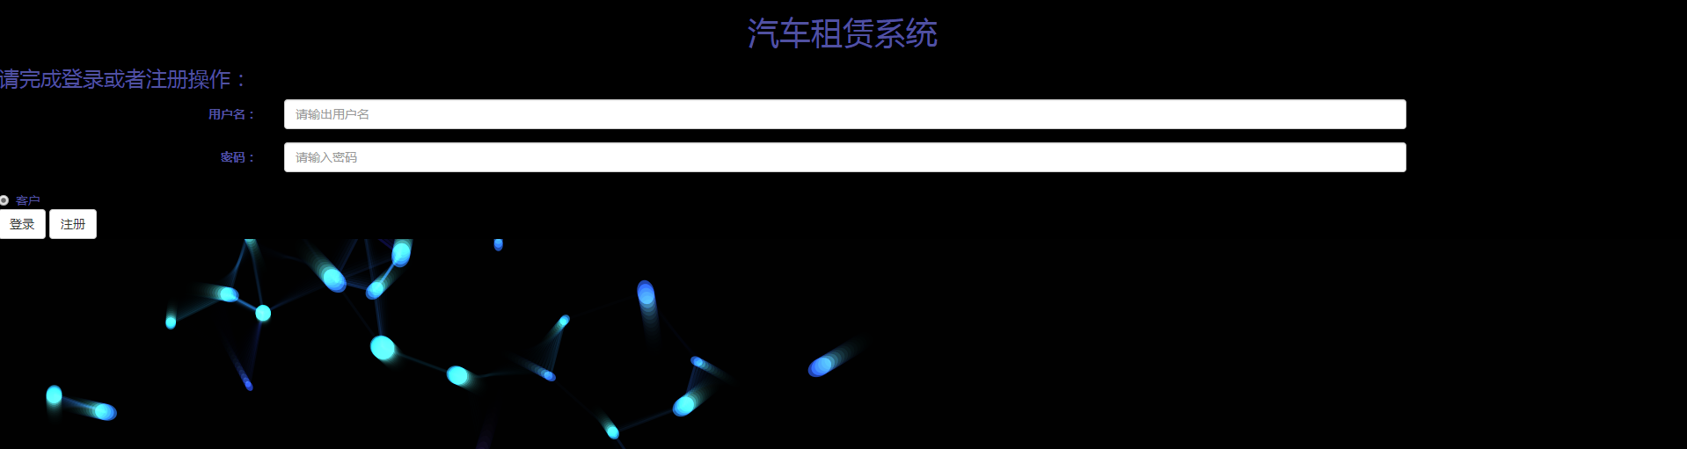
图5.2.1.1 客户登录页面
如图，登录页面只有为数不多的几个控件，简洁而清晰是系统非常重要的一个特性，一个简洁的页面能够给用户比较良好的用户体验。页面的背景是用了jQuery的html5特性做出来的一个动态背景。
管理员登录页面和客户登录页面基本一致，在这里就不重复去说明了。
登录系统的流程图如图5.2.1.2所示：
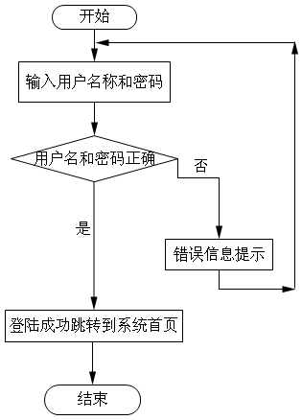
图5.2.1.2 登录流程图
当用户点击注册按钮时进入到注册页面，如图5.2.1.3所示：
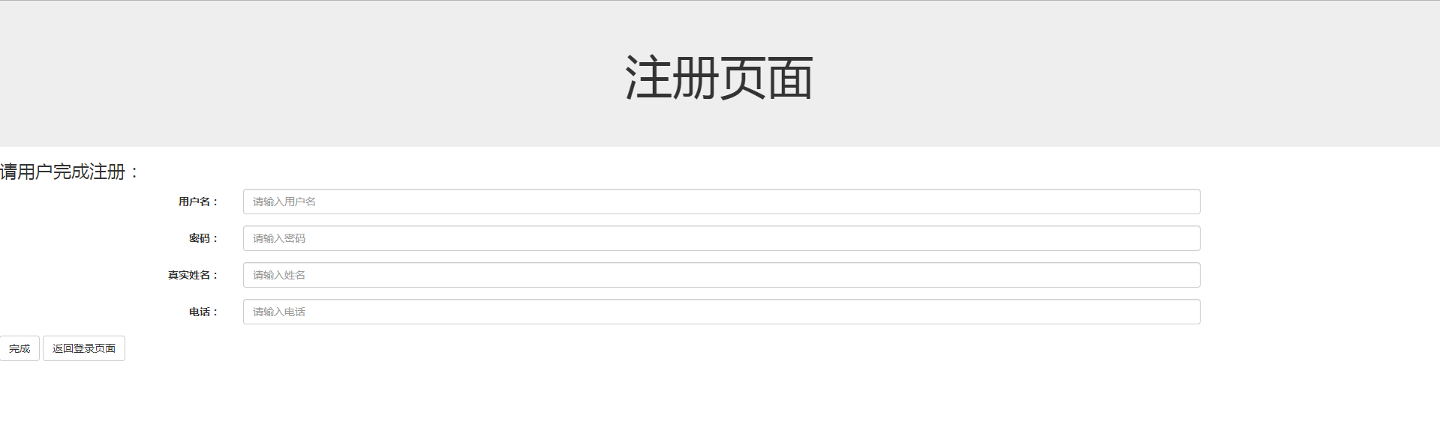
图5.2.1.3 注册页面

用户需要填写用户名、密码、真实姓名、电话四项数据且用户名唯一才能完成注册，当用户名重复时，系统自动提示用户名重复。当不填写四项数据点击完成是，系统会提示请完成填写，URL并不能返回到后端程序，直接在Js层面就把请求拦截下来了。

5.2.2管理员功能模块的实现
在管理员模块，功能分为两大类型功能，“车辆管理”和“用户管理”。

5.2.2.1 车辆管理模块
在“车辆管理”模块，有三个功能：添加车辆信息、删除车辆信息、修改车辆信息。如下面几个图所示：
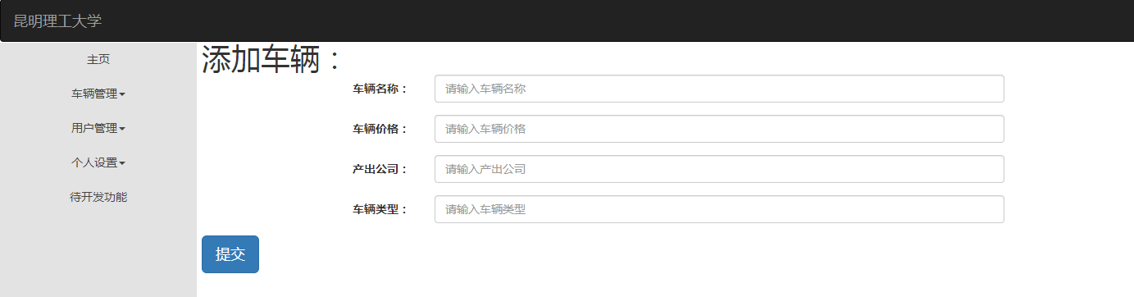
图5.2.2.1.1 添加车辆信息页面
在系统中，所有的功能页面都嵌入在主页面里面，达到了系统整体风格的统一，在添加车辆信息中，我们需要输入车辆名称、车辆价格、产出公司和车辆类型四个字段才能够提交，其中任何一个字段没有填上都会跳出错误提示。
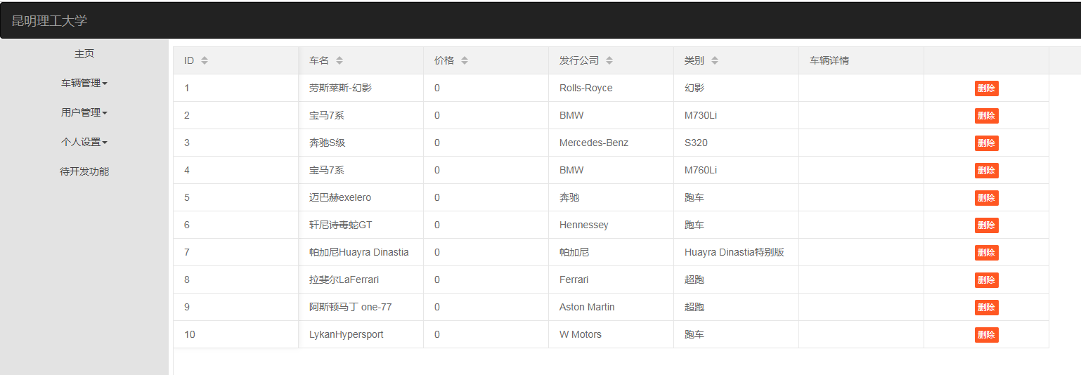
图5.2.2.1.2 删除车辆信息页面
在删除车辆信息页面，我们能够通过行号得到其每一行的dom元素，然后对这行元素进行操作，这得益于layui对table组件的封装，能够让编码者很容易地就能够操作每一行的元素。
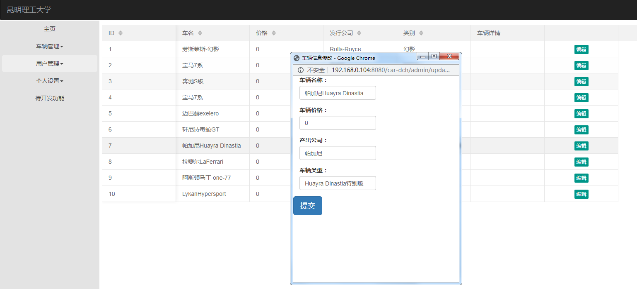
图5.2.2.1.3 修改车辆信息
在修改信息页面，当我们点击“编辑”按钮时，会弹出一个新的独立的页面，尺寸为“height=500, width=400”，这样设计的理由是方便用户的操作，不用在各个页面不停的跳转，这样的小功能推荐使用window.open()直接弹出一个新的窗口来进行相应的业务操作。
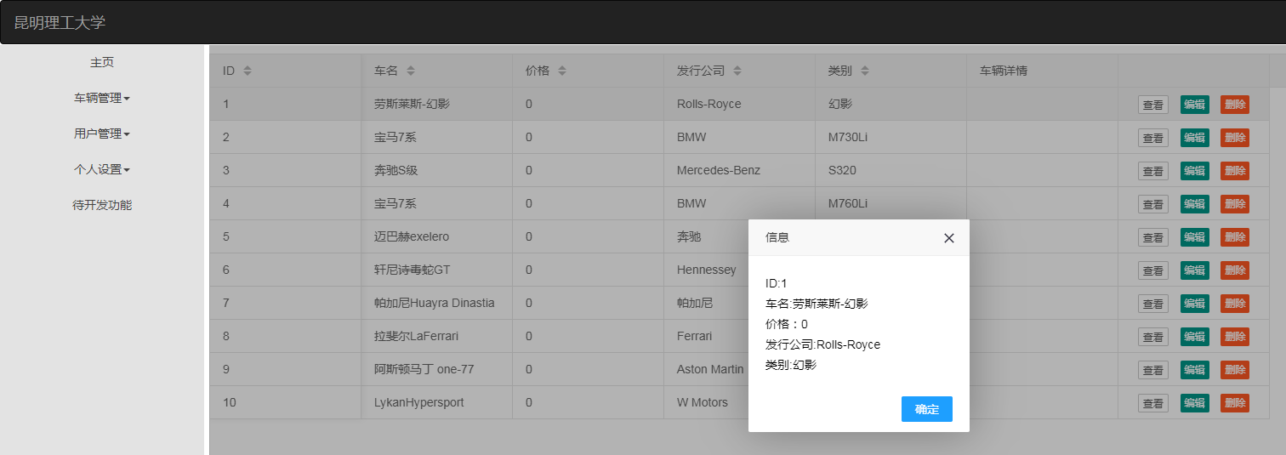
图5.2.2.1.4 查看车辆信息
在查看车辆信息功能中，我使用了layui的alert组件，直接独立地弹出一个小窗口来展示信息。
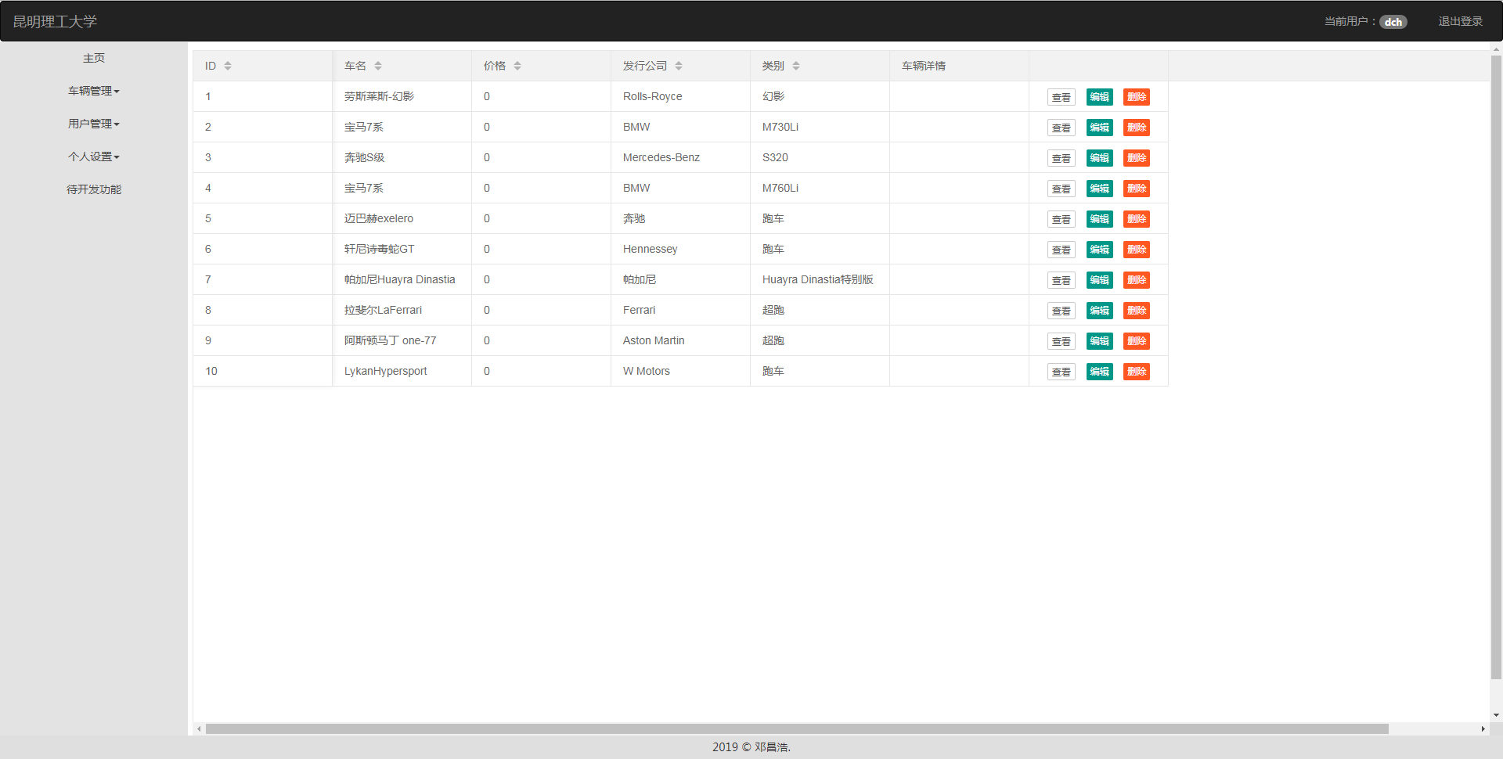
图5.2.2.1.5 管理员主页
如上图，这是管理员登录到系统进来的主页面。

5.2.2.2 用户管理模块
在另外一个用户管理模块，有两个功能：封禁用户和解封用户。
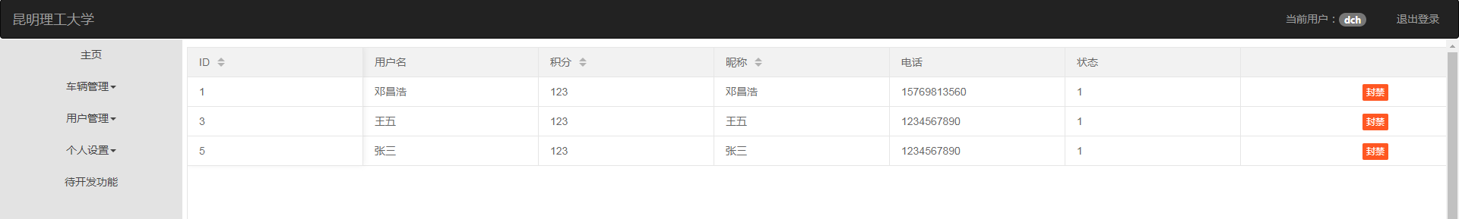
图5.2.2.2.1 封禁用户
图5.2.2.2.1是封禁用户界面，当用户被封禁以后，就不能够通过原来的用户名和密码登录到系统中来，需要管理局解封以后才能登录。
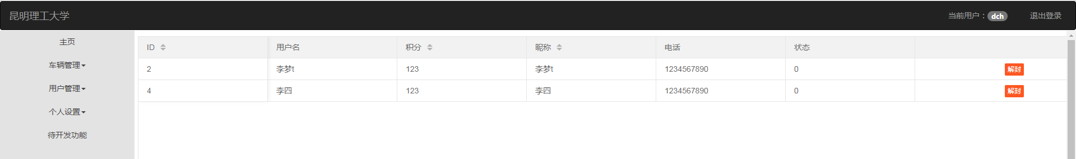
图5.2.2.2.2 解封用户

5.2.3客户功能模块的实现
在客户功能的模块，主要实现了两个功能：租借车辆和归还车辆。在租借和归还车辆时价格完全免费。
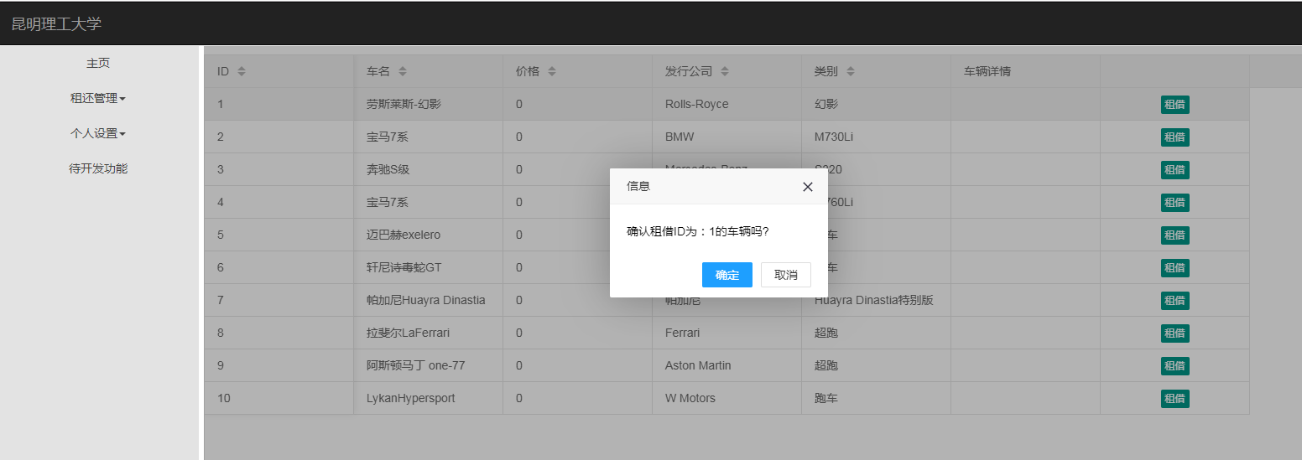
图5.2.3.1 租借车辆
在点击“租借”按钮以后，系统会弹出一个对话框，确认你是否租借，点击确定以后，完成租借程序。如果该车已经被你租借过了，那么会跳出提示信息“您已经租借过了”，系统是不能够重复租借一辆车的。
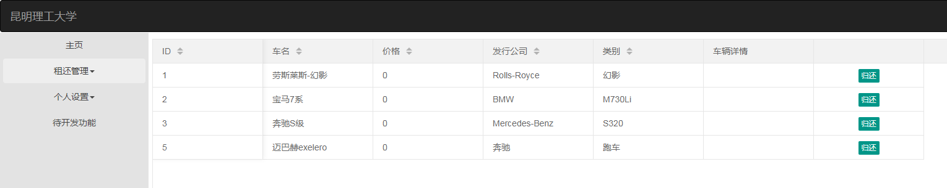
图5.2.3.2 归还车辆
图5.2.3.2是归还车辆页面，该页面会展示该用户所租借所有车辆，当点击“归还”时，提示“是否归还车辆”，点击确定以后归还车辆。
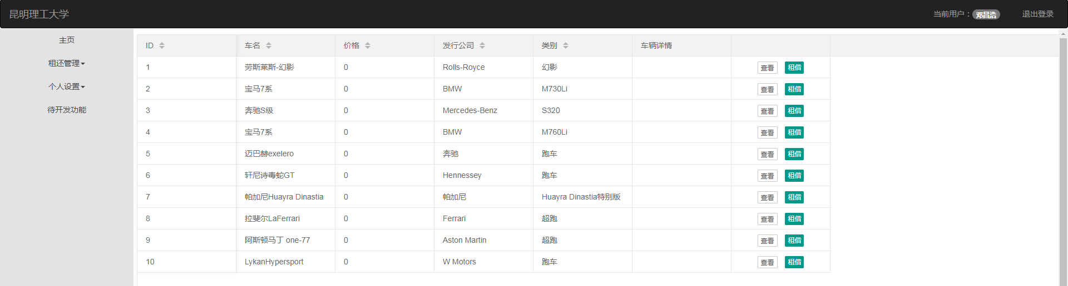
图5.2.3.3 用户主页面
图5.2.3.3是用户登录系统的主页面，我们可以看出来，用户页面和管理员页面风格完全一致，不管从背景、颜色和布局等各方面都十分协调，这恰恰体现了系统设计的协调一致性原则，充分考虑了客户的用户体验。

结论
本次毕业设计主要完成了一个汽车租赁系统的基本功能，主要包括了管理员对车辆的信息管理和用户自由租借、归还两个部分。完成的过程中遇到非常多的困难，有一些能够解决，而有一些不能够解决的只能够绕过，在经过不断地测试和连续修正以后系统能够顺利运行。
本系统业务流程非常简单，我把重点和难点放在了编码实现上面，我使用到了比较多的新的技术，需要一边学习然后一边使用，整体下来使用并不是很流畅。整个系统的页面用了两个热门框架联合来实现的，一个是Bootstrap，一个是layui，使用流行的前端框架着实能够让我们的页面看起来比较舒服，比用纯html语言写出来的页面要优雅得多。而且在前后端的交互方面，使用流行框架来实现比我们自己用原生Javascript来实现要容易得多得多，整个系统的前后端交换数据都是用了jQuery的ajax技术来实现的，这让我感觉到jQuery是非常强大的Js框架技术。
系统设计使用的是B/S模型，以软件工程的思想为基础，对系统有一个比较完整的完成。系统后端架构采用了MVC+三层架构的思想来进行构建，这是在目前非常流行的企业级架构模式，MVC是M（Model）模型、V（View）视图、C（Controller）控制器，它着重分离了前后端，而三层架构更多的是着重于分离后端架构，三层架构包括了UI、Service、Dao三个部分，这样两种思想配合起来使用可以让后端架构非常优雅。
在连接数据方面我使用到了Mybatis框架，这是一个在全世界都非常流行的ORM框架，它帮助我们简化了对数据库的操作。能够让编码者更能注重其他方面的编写而不用过度纠结于和数据库的交互。
系统也存在了很多需要改进的地方。比如说系统的业务流程太过简单了，仅仅能够实现基本的业务操作，并没有扩展出更多的东西，这是需要继续改进的地方。在程序的某些设计上也不够合理，比如在租车和还车这个流程中，我使用的逻辑是：当用户租车的时候，我给Record表添加一条记录，说明该用户租赁了该车辆，这是一条记录，我们可以凭借这样的记录来展示该用户租赁了哪几辆车子，而当用户归还车辆以后，我采用的方法是把该条记录删除，已保证该用户和该车辆已经撤销联系了，就是已经归还了。这个逻辑虽然能够适应本系统简单的业务流程，但是如果业务更加复杂一些，比如说我们想要查询用户所有的借阅记录，那么数据库中是没有这些记录的，因为每一次归还都把该数据删除了，这是一个业务逻辑上的问题，对以后扩展新的业务是一个比较大的阻碍。如果要解决这个问题的话，我们需要稍微更改一下数据库结构和后端的POJO，我们不能够使用Record来记录借还，我们必须新建两个新的表一个借阅表，一个归还表来进行记录，用这样的方便就能够解决系统之后的扩展所必然遇到的业务问题。

总结与体会
在完成毕业设计的这几个月的时间里，我对目前流行的技术有了一个全新的认识，在当前软件领域，有非常多的流行且实用的前后端框架，比如说是Twitter的Bootstrap，Facebook的React，Google的AngularJS，国人尤雨溪开发的Vue.js都是当前非常流行的主流JS框架，在后端程序中Spring社区的Spring Mvc,Spring Boot都是非常主流的企业级框架，在中国软件市场占据了非常巨大的一个使用比例。
在学习这些流行的技术的时候时间成本和精力成本无疑是非常巨大的，每学一个新的技术都需要耗费自己相当大的心血，当你在想从事程序员这个行业的时候，你是否已经准备好了要放弃自己90%以上的业余生活了呢？
在做这个课题的过程中，我一直在思考一个问题“程序员是一个什么样职业？”我觉得我现在可以给出这样一个答案，我觉得程序员本质上来说就是工匠。
在传统木匠行业里，每名木匠学徒在很年轻的时候就得和木头打交道，他们会发挥他们的奇思妙想，通过自己的双手拿着不同类型的小刀，把木头雕刻成自己喜欢的样子。在这里有三个比较关键的因素“双手”、“不同类型的小刀”和“雕塑品”，如果类比到我们程序员行业来说，“双手”对应了我们所学习的“基础编程知识”，比如说是Java基础语法、Js基础语法等等，只有掌握了那些基础知识我们才能够自己控制住这双“无形的双手”；而“不同类型的小刀”我觉得是“不同的框架”，在github上面开源的框架每个流行的框架都有自己的特点，我们使用不同的框架就像木匠在用不同的雕刻刀一样，而我们学习不同框架的目的就是为了“锋利我们手中的武器”；而“雕塑品”就是我们用“无形的双手”操作着“相应的框架”写出来的“程序”。我觉得我们提倡的不应该是“学习各种框架”的这个过程，不应该觉得掌握越多的知识就越厉害，如果掌握的知识很多却不能够利用起来那将毫无意义。我觉得值得所赞颂的应该设计程序艺术品的过程，能写出改变世界的程序的人才是真正厉害的人。我们所有学的知识，所有锋利手中武器的过程，都只是为设计出那个程序而服务的。
当思考过这些问题以后，我觉得我对程序员这个职业又有了一个新的认识，我好像不太会去畏惧一个新的技术了，我所畏惧或者说应该去真正钻研的是整个行业的那些创新点，那些可能能够创新的地方，而不是被一个没见过的技术而吓到，所有的技术都应该只是成为我们手中武器的一个存在。
通过毕业之前的两次实习经历，加上这次毕业设计的制作，我越发觉得程序员这个职业的道路无比艰难，就像我上面所说的，你必须抛弃你大量的业余时间来跟上这个时代的步伐，你需要不断地更新自己的知识，你需要有大量的信息进入你的脑袋而且你的脑袋还必须有能力做分类，做吸收，做总结，做复盘。在这个信息爆炸的时代，所有你不能消化的知识都不是你的知识，大多数时候你都仅仅只是看起来接受了很多外来的信息，但是你一样都没有内化下来，最可怕的是这个过程会浪费你大量的时间而你自己却没有发觉。
勤奋我觉得只是一个程序员最基础的品质，但是是否勤奋仅仅是你能否入行的一个门槛，它决定不了任何东西，因为行业里的人大多勤奋。如果你是一个非常勤奋的人，那么恭喜你刚刚好能跨入到这个门槛当中，其他决定不了任何事情。还有另外一个更重要的品质我觉得是“智慧”，一种由内而外散发的一种“智慧”。每个人都能拥有“勤奋”，但不是每个人都能拥有“智慧”，它是一种说不清道不明的东西，它需要一个人非常长期的一个积累和高频率的复盘才可能拥有。这种智慧我觉得一定程度上是对市场的一种独特的敏感程度，这不是短期能从哪里学来的，这是一种嵌入到你骨子里的一种敏感程度，拥有这种敏感程度的人在市场波动期，往往会表现出独特的创新能力，这是他们成功很关键的一点。
以上是我在写论文的时候，对这个行业的一些思考。行业是否成熟、经济形势是否良好这些都不是我们能够决定的，我觉得只有保持住自己的勤奋、专注和高频度的复盘和改变，才能够去适应目前这样一个很浮躁的社会环境。虽然程序员是一个发展还不到一百年的年轻的职业，但是我相信只要我们能够不断从传统行业汲取其中的精神和营养，这个行业逐渐地就能够成熟起来了。对于我个人而言，我要求自己坚守自己的工匠精神，专注而勤奋是我对自己最基本的要求。

谢辞
本次毕业设计是我大学生涯最具有总结意义的一个作品，也是大学最后一个作品，在老师和同学们的帮助下，我完成了这个还算令我满意的作品。在我们学校度过的这四年时光里，我不但学习到了很多的专业领域里面的知识，锻炼了自己的专业能力，更重要的是我在这里极大程度上的丰富了我自己，让我明白了许多做人做事的道理，我真的很想感谢我一路上遇到的很多人。
首先，我得感谢我的父母，在父母的支持下面，我来到了昆明理工大学，在这里度过了很难忘四年时间，在此期间我的父母给了我非常多的帮助和支持，在他们的帮助下面，我不断进步和成长，所以我非常感谢我的父母。
其次我非常感谢我的指导老师张力老师对我的信任和帮助，老师给了我一个比较充裕的自由发挥的时间，给我创造了一个很好的环境没有给予太多限制。在指导我们毕业设计的过程中，张力老师不仅是一个良师，我觉得更是一个益友，老师给我们传授了很多他的人生经验，不仅包括了在专业学术上的知识，还有为人处世的道理，让我收获了很多东西，所以很感谢张力老师。
最后，我得感谢一下和我一起成长了四年的那些同学们和所有教过我课程的老师们，不管在毕业设计还是在平时遇到的困难中，同学们都能够不厌其烦的给我提供帮助，帮助我解决了很多困难，让我受益颇多。我也感谢我的母校对我们辛勤培养，我将会以一个更加饱满的热情投入到未来社会的生产中去，去帮助更多的人。在将来如果有机会和能力且学校有所需要的话，我非常愿意为我的母校做些自己能够做的事情。

参考文献
- 温尚书. Java Web编程入门与实战. 人民邮电出版社
- 卓国锋. Java Web企业项目实战. 清华大学出版社
- 李继明,李珍,刘明,管印超.计算机专业毕业设计（论文）指导. 清华大学出版社
- 吴亚峰. Java程序员职场全攻略——从小工到专家. 电子工业出版社
- 朱雪琴,常建功.Java Web项目开发案例导航. 电子工业出版社
- CSDN网站.mybatis工作原理.
https://blog.csdn.net/xl_1803/article/details/82492499
- CSDN网站.对象通过json返回到前台页面并展示
https://blog.csdn.net/sytylyl/article/details/9026621
- CSDN网站.bootstrap3-dialog：更强大、更灵活的模态框
https://blog.csdn.net/qing_gee/article/details/70239322
- CSDN网站.jquery实现替代iframe的功能
https://blog.csdn.net/qq_21119773/article/details/54311028
- Github网站.layui主页
https://github.com/sentsin/layui/
- jQuery网站.
http://jquery.com/
- 吴其庆.JSP动态网站设计教程[M].北京:冶金工业出版社.
- 郑娅峰.网页设计与开发[M].清华大学出版社.
- 贾蓓，镇明敏，杜磊.Java Web整合开发实践[J].清华大学出版社.
- 邓子云.Java Web 轻量级开发全体验[D].北京：电子工业出版社.
- CSDN网站.jquery自动将form表单封装成json
https://blog.csdn.net/xcwll_sina/article/details/21276773
- CSDN网站.避免过多if-else的几种方法
https://blog.csdn.net/j16421881/article/details/79967948
- CSDN网站.前端对json的封装与解析
https://blog.csdn.net/hotchange/article/details/80952705
- Github网站.
https://github.com/twbs/bootstrap
- Github网站.
https://github.com/jquery/jquery

